Муниципальное дошкольное образовательное учреждение «Детский сад №46» Ленинского района г.Саратова

Консультация для родителей
«Детские конфликты в ДОУ»

Воспитатель: Исаева Н.Ф.

Саратов 2022 г. Апрель
Детские конфликты в детском саду
Дети растут, учатся ходить и разговаривать, знакомиться и играть со сверстниками, вместе с тем начинаются и первые детские конфликты: неподеленные лопатки в песочнице, ссоры из-за правил игры в детском саду. На этом этапе очень важно, чтобы воспитатели и родители на своем примере показали, как правильно вести себя при конфронтации и разрешать споры без агрессии и применения физической силы.
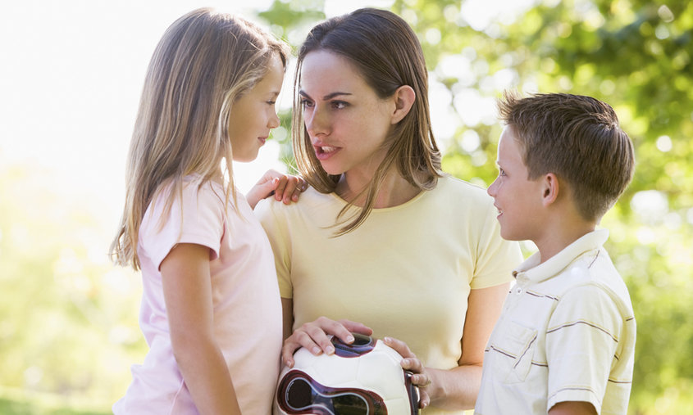

Причины детских конфликтов

Конфликт — это неизбежная часть детства, поэтому невозможно предупредить и обезвредить все конфронтации, с которым столкнется ваш кроха. В ссорах со сверстниками ребятишки учатся находить компромиссы, отстаивать свое мнение. Все эти навыки пригодятся подросшим деткам в школе, университете и взрослой жизни.
Задача родителей и воспитателей в детском саду — научить их правильно разряжать ситуацию без нанесения физических увечий, криков и истерик, чтобы в будущем они могли уверенно чувствовать
себя в любом коллективе.

Важно понимать причины и истоки детских ссор в разном возрасте
- Например, двух- и трехлетние дети чаще всего ссорятся из-за неподеленных игрушек и разрушенных сооружений. Они еще не умеют выражать свои мысли и эмоции, поэтому часто прибегают к физической силе и плачут, чтобы привлечь внимание взрослых к своей беде.
- К возрасту 4-5 лет дети лучше изъясняются и могут находить общий язык, но одновременно возникают и споры. Очень часто конфликты возникают из-за нежелания совместно играть, когда один игрок отказывается потакать другому. Становясь старше, дошколята спорят из-за правил игры, ее сюжета и «обязанностей» своих персонажей.
- Ребята до 5-6 лет еще не осмысливают свои эмоции и желания, поэтому они так небрежно относятся к пожеланиям и предпочтениям окружающих. Дошколята не умеют ставить себя на место другого, не могут представить себе его переживания. Именно поэтому ребенок всегда до последнего будет отстаивать свое мнение, будет говорить, вместо того, чтобы послушать собеседника. Все это приводит к возникновению споров и ссор, когда играющие не могут найти правильную модель поведения в ситуациях, которые требуют совместной деятельности. Научить ребятишек конструктивно вести себя в условиях конфронтации должны родители.
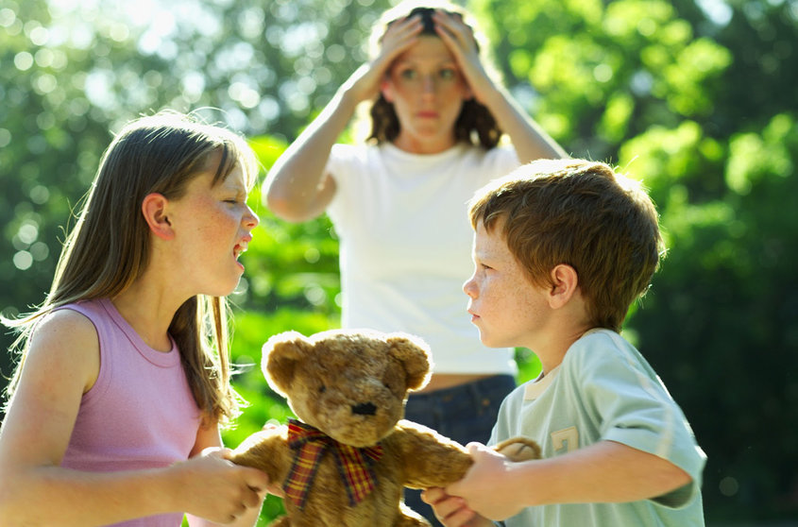
Как нельзя реагировать на детский конфликт?
- Невмешательство — одна из распространенных ошибок родителей. Если вы на своем примере научили ребенка, как вести себя в конфликтной ситуации, безусловно, можно и нужно позволять ему самостоятельно заканчивать спор. Если же он становится жертвой агрессора и не может без посторонней помощи найти выход из конфронтации, нужно вмешаться и спокойно прекратить конфликт с позиции взрослого.
- Избегание — также не лучший способ разрешения конфликтов детей. Во-первых, уход в другой детский сад или на соседнюю игровую площадку не разрешает конфликт, а лишь затягивает время до наступления нового кризиса. Во-вторых, кроха не получает необходимых знаний о том, как отстаивать свою позицию в споре, чувствует себя неуверенно и беззащитно. Если такая модель поведения регулярно повторяется, малыш и в будущем будет избегать конфликтов в школе и на работе.
- Активная конфронтация особенно популярна среди импульсивных и вспыльчивых людей, которые ни за что не дадут свое чадо в обиду. Переход на крик, чтение нотаций, грубость и обвинения в адрес обидчика лишь напугают вашего дошкольника, а также закрепят в его сознании некорректную модель завершения спора. Более того, по закону, вы не имеете права наказывать и воспитывать чужих детей и даже проводить с ними разъяснительные беседы, эту работу должны взять на себя их родители.
- Необъективное отношение к собственному ребенку часто мешает родителям разобраться в причинах ссоры. Как бы сильно вы не любили своего кроху, помните, что и он может быть зачинщиком ссоры.
- Запрет на общение с обидчиком в большинстве случаев абсолютно не оправдан. Ребята спорят и воюют очень часто, но и мирятся в считанные секунды. Не нужно запрещать своему чаду играть с детками, с которыми он ссорится. Разлучите их на пару дней, а затем позвольте снова поиграть вместе. Такого срока вполне достаточно, чтобы детки забыли об обидах и восстановили дружеские отношения. Запрет на общение действительно нужен только если вы столкнулись с асоциальным поведением кого-то из игровых компаньонов своего крохи.
- Публичное наказание провинившегося малыша, так популярное среди воспитателей в детских садах, недопустимо, если не хотим уничтожить самооценку ребенка. Любые разъяснительные разговоры и наказания нужно реализовать наедине. Даже если же обиженные требуют публичного наказания, не позволяйте им оскорблять и ругать своего малыша, пообещайте разобраться в ситуации дома.
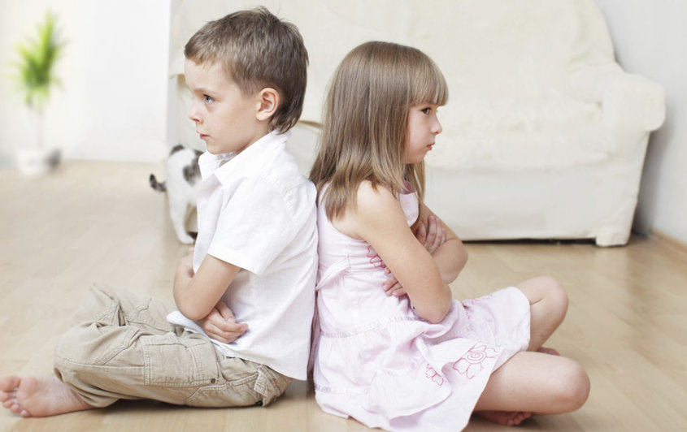

Как правильно разрешать конфликты детей?
Иногда предупредить детскую конфронтацию проще, чем разрешить ее, но не всегда есть возможность распознать признаки назревающей ссоры. Поэтому воспитателям в детском саду и родителям важно выстроить правильную модель поведения на случай конфликта между детьми.
Если личные границы малыша нарушили, например, его кто-то толкнул или отобрал любимую игрушку, можно выступить в качестве третейского судьи. Попросить обидчика извиниться и вернуть отобранную вещь или найти взрослого, ответственного за драчуна.
В случае ссоры важно разобраться в причинах конфликта. Воспитатель или родитель должен попросить обоих деток объяснить свои эмоции и желания, чтобы они смогли понять причины поведения друг друга. Нужно задать спорщикам несколько вопросов, которые заставят их задуматься:
- Из-за чего произошел спор?
- Вы пытались разрешить конфликт между собой?
- Как можно было избежать ссоры?
- Что должен был сделать каждый из вас, чтобы получить желаемое не обижая друга?
- Как вы будете вести себя в следующий раз в подобной ситуации?
Конфликты между детьми, как правило, влекут за собой неприятное общение между родителями. Бывает так, что последние, вместо того, чтобы спокойно разобраться и понять ситуацию, зачастую, начинают выяснять отношения между собой, воспитателями, а возможно, и с детьми-обидчиками. Хотя категорически запрещается выяснять отношения с ребёнком без присутствия его родных, потому что наказывать и делать замечания может только его родитель. Понятно то, что для каждого родителя его ребёнок самый лучший. Но место того, чтобы враждовать между собой, не лучше ли попытаться спокойно разобраться в ситуации, помочь конфликтующим деткам помириться и подружиться.
Нередки в наше время и конфликты между родителями воспитателями. Каждый родитель должен понимать, что воспитатель - это грамотный специалист в своем деле, поэтому необходимо прислушиваться к советам педагога. Понять, что для воспитателя все дети равны. И научиться адекватно, без агрессии воспринимать критику и замечания.
В этот период времени очень важна совместная работа и взаимопонимание родителей и воспитателей. Родители иногда ошибочно полагают, что если малыш посещает детский сад, то там его научат всему необходимому. Прежде всего, надо помнить, что детский сад не заменит родительского воспитания.
Все дети разные, задатки есть у всех малышей, но их нужно обязательно развивать. В этом возрасте необходимо уделять внимание развитию моторики у ребёнка. (Этому способствуют занятия рисованием, лепкой). Педагоги проводят индивидуальную работу с каждым воспитанником, но и родителям необходимо найти время и дома закреплять новые для малыша навыки. Ребёнку надо помочь, ведь если у него будет что-то не получаться, он будет чувствовать себя ущемлённым, снижается самооценка, у него может пропасть желание ходить в детский сад.
К любой ситуации, складывающейся в детском саду, необходимо относиться спокойно.
Практически любой возникший конфликт можно решать путём компромиссов и взаимного сотрудничества.
Важно учить детей правильно знакомиться, мирно играть и сосуществовать со сверстниками на примере сказок, мультфильмов, сюжетных игр. Чем раньше вы научите ребенка отстаивать свою позицию в споре, не оскорбляя и не обижая партнера, тем увереннее будет себя чувствовать ваш малыш.

